УКРАИНА БОГАТА АЛМАЗАМИ

Часть вторая

После публикации первой части этой моей статьи в номере «Инопланетянина» (№43 от 26.10.009) ко мне начали звонить читатели с вопросами.

Первый из них такой:
- А действительно ли крупный метеорит, названный Вилимским, упал в 2002 г. в районе сибирского поселка Мама? Он или его осколки найдены? Если не найдены, то почему Вы утверждаете, что те кимберлитовые трубки, которые были там найдены экспедицией Аксаментова, имеют метеоритное происхождение?

Вопрос деловой и серьезный. Я, когда писал первую часть статьи, будучи озабоченный тем, чтобы вместить статью в заданный Редакцией размер, сокращал ее как мог и выбросил часть рукописи, которая касалась метеорита, оставив только ту, которая описывала историю обнаружения там кимберлитовых трубок. Теперь редактор посоветовал мне опубликовать продолжение той статьи, где рассказать уже не только об алмазах, но и о метеоритах.
Сразу отвечу:
- Да, Мамской метеоритной экспедицией (ММЭ), возглавляемой Е.Ю. Аксаментовым, был найден в одном из кратеров, появившихся в том районе после падения Витимского болида, довольно крупный осколок метеорита. Его фото вы видите на фиг. 1. Это веское вещественное доказательство.
Второй вопрос, заданный читателями:
- А с чего Вы взяли, что причиной появления в том районе кимберлитовых трубок является крупный метеорит? Может, он случайно упал именно в том районе, где уже давно существовали не открытые ранее кимберлитовые трубки? Да и кимберлитовые ли трубки те геологические образования, которые обнаружила там экспедиция Аксаментова? Она нашла там хоть один алмаз, которых в настоящем кимберлите должно быть полным полно?
Насчет того, настоящий ли кимберлит обнаружила там ММЭ, пусть ответят геологи. Им ничего не стоит взять образцы породы из этих образований и проанализировать их в своих лабораториях. Но почему то не хотят. Над большинством геологов и специалистов по алмазам давлеет догма, что кимберлит и алмазы в нем могут рождаться только в результате вулканических процессов в глубинах земной коры. О другом и слышать не хотят, хотя в Киевском Институте сверхтвердых материалов вот уже полвека как синтезируют искусственные алмазы методом воздействия кратковременного давления ударной волны на графит. Даже мой старинный приятель - "Бриллиантовый король" В. Крюков, которого я упоминал в предыдущей статье, с возмущением воскликнул:
- Вот еще! Помчусь я в Сибирь на зиму глядя за образцами какой-то глины, которая показалась твоему сумасшедшему другу кимберлитом! И где ты их находишь, таких друзей?! Пусть привезет мне хоть один тамошний алмаз!
А я подумал: Если даже привезет, то не станешь ли ты требовать подписей комиссии, что этот алмаз был найден именно в районе пос. Мамы, а не куплен в Якутии, где добывают алмазы? Ведь ты уже рассказывал мне, как академик Жданов из Тюмени в прошлом году спровоцировал тебя сделать крупные капиталловложения в поиски месторождений алмазов в Тюменской области, а ничего не нашли… Вот теперь “пуганая ворона и дует на молоко”, как гласит искаженная русская пословица.
Сам же Евгений Юрьевич воскликнул:
- Да Вы знаете, сколько тонн кимберлита надо перелопатить, чтобы найти в нем один алмаз? У меня нет экскаватора и промывочной машины, а ворочать тонны руды просто лопатой я не собираюсь: ведь все, что я найду, по закону принадлежит государству, а не мне! Меня сразу посадят, как только я скажу, что нашел один алмаз, и будут долго допрашивать, где я спрятал второй.
Да, это так, промысел драгоценных металлов и минералов без лицензии на это запрещен и в России, и в Украине, а лицензия стоит ой как дорого. Тупик!
Но хватит о грустном. Давайте ответим тем, кто сомневается в самом главном. Те, кто уверенны, что алмазы можно найти только в кимберлитовых трубках, имеющих вулканическое происхождение, не правы. Среди всех промышленных месторождений алмазов на Земном шаре известно–таки одно, имеющее не вулканическое происхождение. Это Кумдыкульское месторождение технических алмазов в Северном Казахстане у г. Кокчетава. В отличие от других алмазных месторождений формирование его не связано с кимберлитовым магматизмом.
Это месторождение было выявлено в 1972 г. в результате находок алмазов экспедициями 1968-1972 гг. А.А. Заячковского (Кокчетавская ГРЭ) в долинах рек и озёрных котловинах среди покровных палеогеновых отложений. Уже в 1973 г. был поставлен вопрос о новом генетическом типе алмазных месторождений — алмазоносных седиментогенных метаморфических комплексах. Образование алмаза допускалось в пределах земной коры в результате локальных тектонических сверхдавлений. Первоначально считалось, что алмазоносны главным образом вулканические породы массива (О.М. Розен и др., 1975 г.).
Однако в результате проведенной геологами Кокчетавской ГРЭ в 1983—1986 разведки и промышленной оценки Кумдыкульского местородждения было установлено, что основные запасы алмаза там сосредоточены в покровных отложениях, и только 1,3 % в вулканических породах. Таким образом, нахождение алмаза в собственно коровых породах стало очевидно.
Специалистам-геологам в те годы и в голову не могла прийти мысль о метеоритном происхождении этого месторождения. Поэтому они выдвинули гипотезу о том, что алмазы Кумдыкульского месторождения образовались при погружении углеродсодержащих осадочных пород в мантию Земли до глубин 150—200 км, где в результате роста давления графит превратился в алмаз. И это исключение из правила тоже стало догмой, несмотря на то, что в Киеве уже были синтезированы искусственные алмазы методом импульсного воздействия сверхвысоких давлений на графит.
И заметьте, в Кумдыкульском месторождении алмазы находят преимущественно в долинах рек и озер, как и кимберлитовые трубки в районе падения Витимского болита, которые Аксамитов нашел тоже в основном у воды. Причину этого я уже объяснял в предыдущей публикации.
Правда, алмазы Кумдыкульского местородждения не ювелирные, а технические. Так нам и нужны дешевые технические алмазы для развития промышленности. А ювелиры пусть довольствуются дорогими крупными алмазами вулканического происхождения. Тогда и овцы будут целы, и волки сыты.
Последний вопрос, который задали читатели:
- А с чего Вы взяли, что на территории Украины тоже есть кимберлитовые трубки, образовавшиеся в результате падения крупных метеоритов? Мы что-то не припоминаем, чтобы газеты писали о падении таковых на Украину!
Со смехом отвечу: Если Вы имеете в виду 15-летнюю историю сегодняшней “самостийной” Украины, то действительно, ей в этом отношении не повезло. Но если посмотреть на историю той территории, на которой разместилась нынешняя Украина, то Вы ошибаетесь. На этой территории очень много метеоритных кратеров. Правда, образовались они не в наши дни, а в очень далеком прошлом. Но если в них синтезировались алмазы, то должны лежать там до сих пор, ведь алмазы при обычных температурах не разрушаются.
Ученый из С.Петербурга К.К Хазанович-Вульф в своей книге «Диатремовые шлейфы астроблем или "болидная модель" образования кимберлитовых трубок» [Изд-во Геомастер, г. Петрозаводск, 2007 г.], натолкнувшей Е.Ю. Аксаментова на поиск кимберлитовых трубок в районе падения Витимского болида, пишет, что на территории Украины диагностированы семь таких районов. Но все метеоритные кратеры Украины, за исключением Ильинецкого, давно погребены вторичными отложениями толщиной 100-180 м., а потому изучены лишь по керну скважин. Наибольший из них – Болтышский кратер диаметром 24 км – находится в Кировоградской области в бассейне р. Тясмин - правого притока р. Днепр. Он входит в цепочку кратеров Ротмистровский, Болтышский, Зеленогайский и Терновский, расположенных на одной прямой с примерно одинаковым расстоянием около 40 км между ними. В 1970-е годы установлен взрывной характер этих кратеров. Можно предположить, что эта группа кратеров образовалась одновременно в результате падения фрагментов расколовшегося астероида. Геологические исследования показали что возраст этих кратеров приблизительно 65 млн лет.
Конечно же, никто не исследовал эти кратеры на наличие в них алмазов. Да и глубоковато до них добираться. Но, прежде чем рыть шахты в Кировоградщине, можно бы опробовать кимберлитовые трубки у пос. Мама, открытые Е.Ю. Аксаментовым.
К.К. Хазанович-Вульф выделяет цепочку таких одновозрастных кратеров (около 65 млн. лет) одного метеоритного роя. Начинается эта цепочка в Украине - кратеры Гусевский (диаметром 3 км) и расположенный севернее его Болтышский (24 км). Эта цепочка имеет свое продолжение в северном Приуралье в виде астроблем Карская (62 км) и Усть-Карская (>60 км); далее трасса пролета болидов проходила вдоль побережья Сев. Ледовитого океана (где следы падения метеоритов пока не установлены), затем - над Беринговым морем (где предположительно имело место падение крупного астероида) и, наконец, завершилась образованием самого крупного в этой цепочке кратера Чиксулуб (180 км) на п-ове Юкатан и в Мексиканском заливе. Падение этого роя метеоритов явилось завершающим событием для мезозойской эры, вызвало катастрофические последствия на Земле, массовое вымирание 47% органического мира, и определило появление мел-палеогенового рубежа в истории планеты.
Но, помимо костей динозавров, это катастрофическое событие может быть оставило нам на память россыпи алмазов.

Академик РАЕН Фоминский Л.П.
Украина –18021, г. Черкассы, ул. Гагарина, 87, кв. 24.
Дом. тел. 0-10-38- 0472- 76 48 32. Моб. 0930312421.

Иллюстрации:
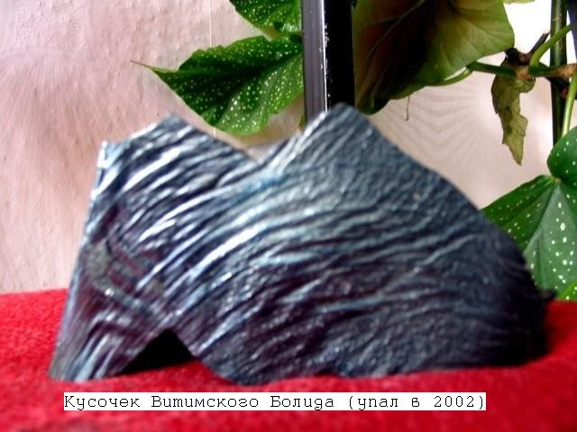

Метеорит – осколок Витимского болида, найденный ММЭ в районе пос. Мама.
Фото Е. Аксаментова.

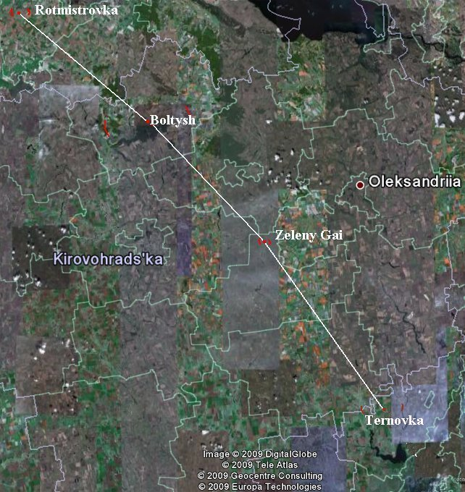

Цепочка кратеров Терновский, Зеленогайский, Болтышский и Ротмистровский.
Из книги К.К. Хазановича-Вульфа.
Всеукраинский познавательный еженедельник «Инопланетянин», №45, 2 ноября 2009 г., стр.5.

